Danske politimesterskaber 2018
i sprint og orienteringsløb.

Kære Alle.
Efter aftale med Dansk Politiidrætsforbund (DPIF) fremsendes indbydelse til de danske politimesterskaber i disciplinerne sprint og orienteringsløb i:

Helsingør og på Kullen

Som arrangør står politiidrætsforeningerne i København og Nordsjælland.
Mesterskabet vil efter aftale med DPIF indgå som officiel O-landskamp og der forventes deltagelse fra de nordiske lande og Estland.

2018
Stævnecenter tirsdag
og onsdag: Helsingør Ferieby
Sperlings Alle 43A med indkørsel fra Gl. Hellebækvej, 3000 Helsingør
Skærm ophængt.
Stævnecentret er åbent jf. slutinstruktion.
- Alle dage på stævnepladsen en time før 1. Start.

Stævnecenter torsdag: Bjökerøds Byaveg 20, 26377 Mølle, Sverige
Skærm ophængt

Stævneåbning: Onsdag den 12. september 2018 kl. 0940 ved start på Kronborg
Første start:
Tirsdag den 11. september | Kl. 16:00 – 17:00 | Put & Run
Onsdag den 12. september | Kl. 10:00
Torsdag den 13. september | Kl. 11:00 | Foreløbig starttid !
Konkurrencer:
Tirsdag den 11. september 2018:
Prolog - Åbent mellemdistance O-løb på Konventum / Teglstruphegn
6 baner med fri tilmelding.
Peter Sørensen har designet banerne.  Kortet i 1:6000 ækv. 2,5 er med nyeste rettelser 2018.  Bane 1 - 6,0 km - svær  Bane 2 - 4,5 km - svær  Bane 3 - 3,5 km - svær  Bane 4 - 2,5 km - svær  Bane 5 – 3,5 km - mellemsvær  Bane 6 – 3,0 km - let | 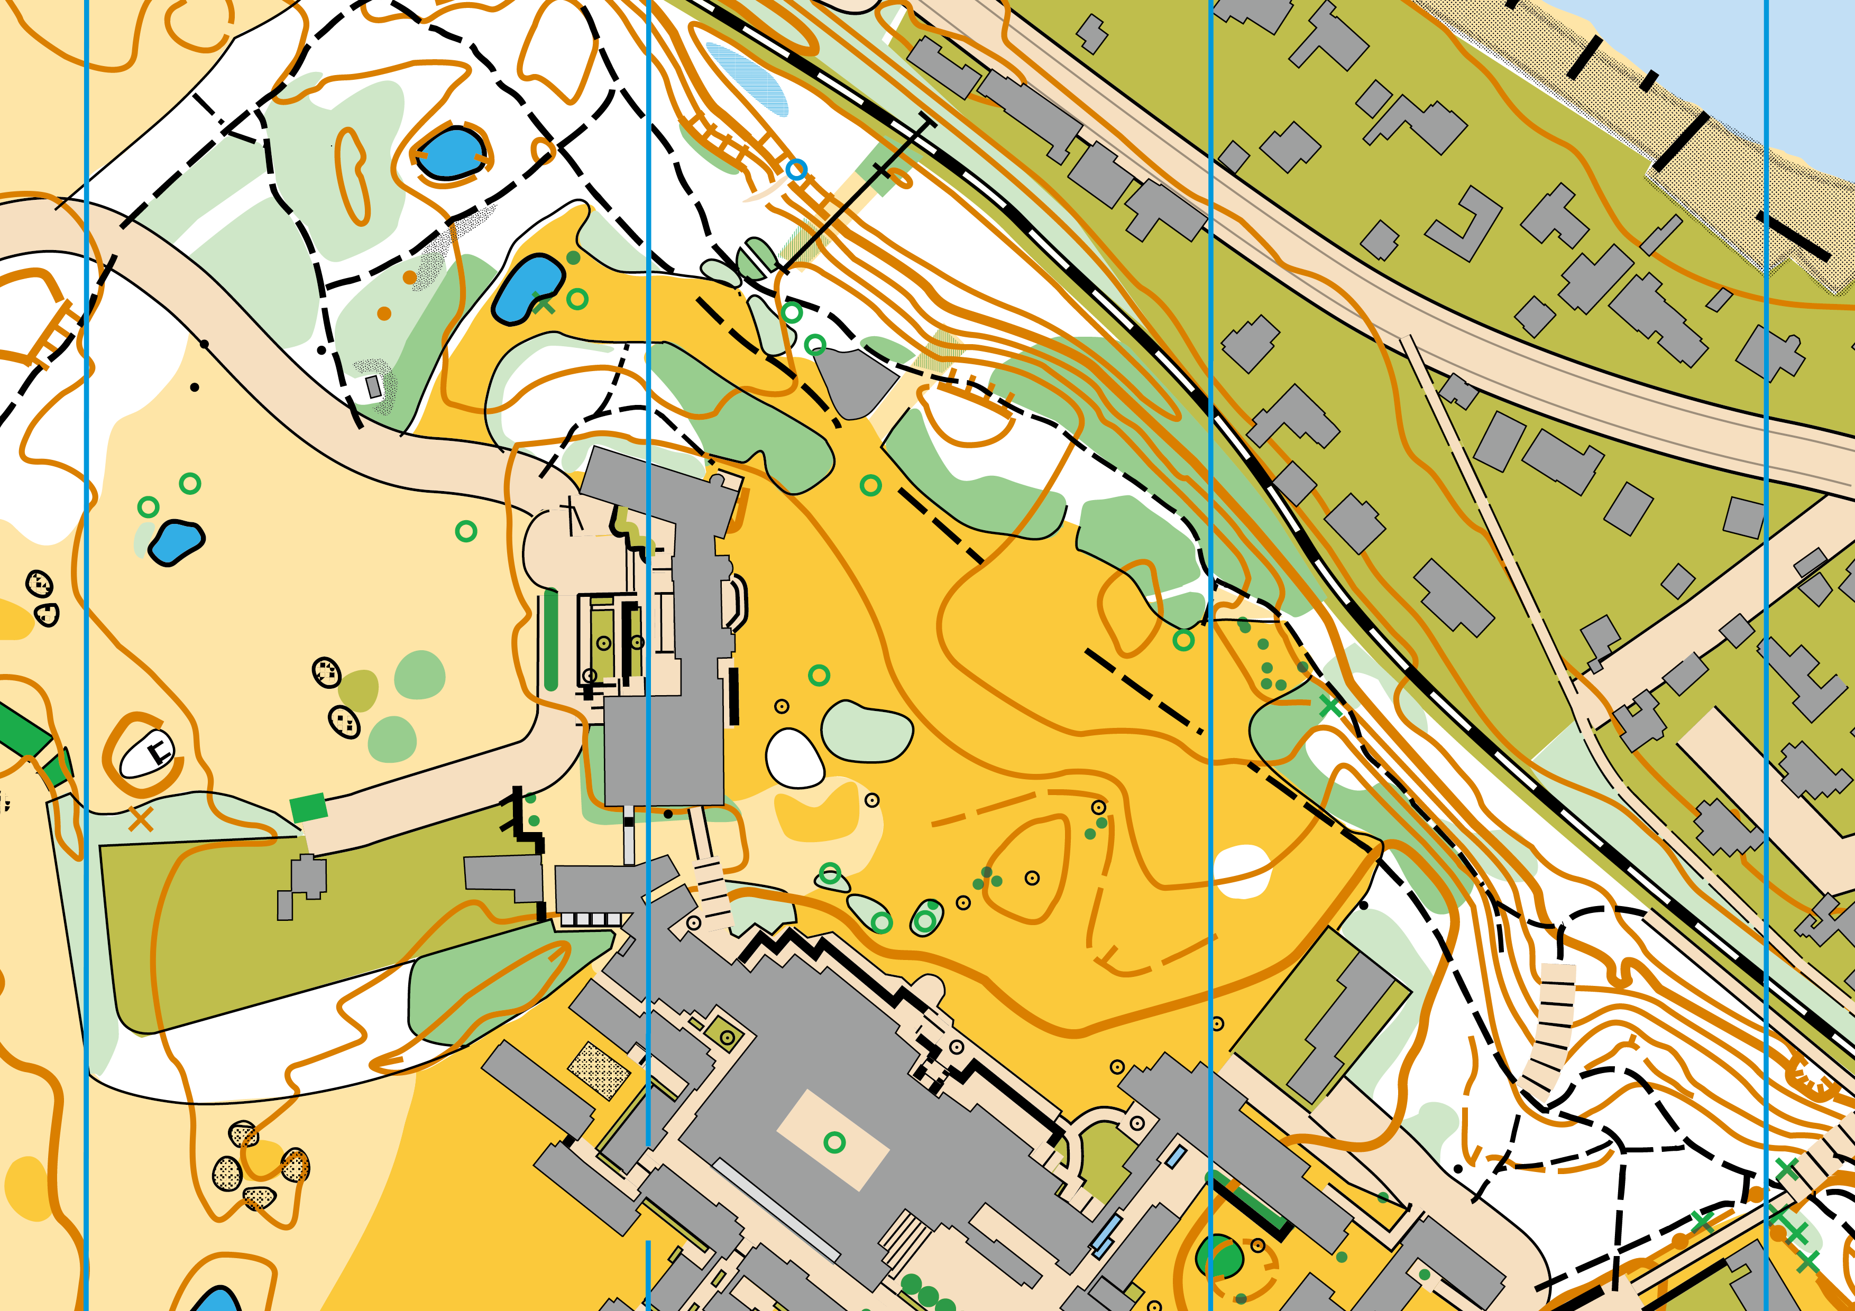
Onsdag den 12. september 2018 - Politimesterskab i Sprint:

Helsingør by  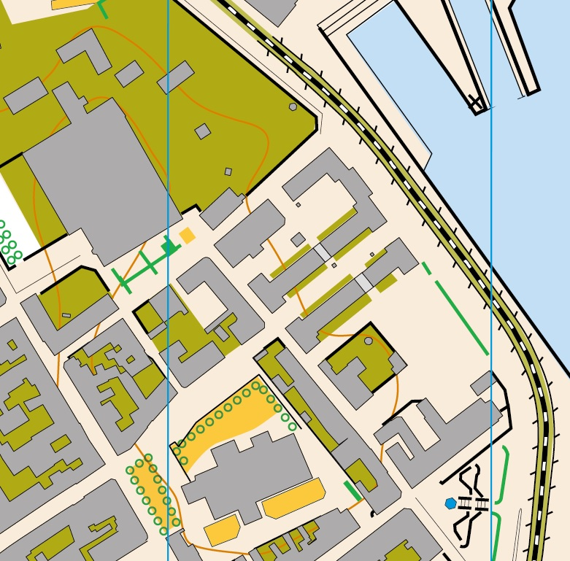  Politimesterskabsklasserne er åbne for alle. Politimesterskabet kan for alle klasser kun vindes af dansk eller pensioneret politiansat. | Banelægger Christopher Wiberg, Helsingør  Orienteringskort i 1:4000, ækv. 2.5m  Nytegnet april 2018  Banelængder på mellem 2.2 til 3.8 km  C-baner er let orientering, B-baner er mellemsvær orientering, mens resten er svær orientering.  Proportionerne vil fremgå af programmet.
   | Sprint
  D21 | 20 min. for alle klasser
  D21B | 20 min. for alle klasser
  D21C | 20 min. for alle klasser
  D35 | 20 min. for alle klasser
  H21 | 20 min. for alle klasser
  H21K | 20 min. for alle klasser
  H21B | 20 min. for alle klasser
  H21C | 20 min. for alle klasser
  H35 | 20 min. for alle klasser
  H45 | 20 min. for alle klasser
  H55 | 20 min. for alle klasser
  H65 | 20 min. for alle klasser

Torsdag den 13. september 2018 - Politimesterskab i Orienteringsløb:

Banelægger Torkil Hansen,  Orienteringskort 1:10.000 ækv. 5 m.  Løbende rettet siden 2012.  Baner & vindertider:  C-baner er let orientering, B-baner er mellemsvær orientering, mens resten er svær orientering. På D35- og H65-banen skal svært Fremkommeligt terræn og vanskelige passager undgås.  Der konkurreres individuelt i alle klasser samt på hold for 3 personer i B-klasserne.  Politimesterskabsklasserne er åbne for alle.  Politimesterskabsklasserne er åbne for alle. Politimesterskabet kan for alle klasser kun vindes af dansk eller pensioneret politiansat. | 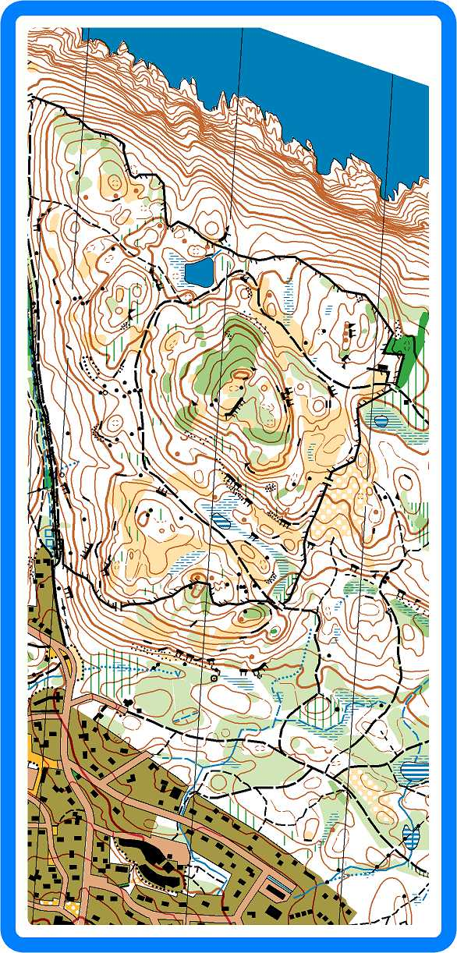
   | Lang
  D21 | 70 min.
  D21B | 70 min.
  D21C | 45 min.
  D35 | 40 min.
  H21 | 80 min.
  H21K | 65 min.
  H21B | 70 min.
  H21C | 45 min.
  H35 | 70 min.
  H45 | 60 min.
  H55 | 50 min.
  H65 | 40 min.

Betaling & tilmelding Senest fredag den 31. august 2018
Tilmeldingen er først gældende fra modtagelse af betaling.
Betalingen skal indgå ved tilmeldingen.
Tilmeldinger kan sendes til:
Eus001@politi.dk eller erik.skriver@gmail.com
Økonomi:
Startafgifter / betaling: | Beløb/Dkr.  Per person
Startafgift for Prolog Konventum / Teglstrup hegn tirsdag | Dkr. 100,-
Startafgift for Sprint Kronborg onsdag | Dkr. 100,-
Startafgift for orienteringsløb Kullen torsdag | Dkr. 100,-
Sport Ident brik for 3 dage. | Dkr. 30,-
Overnatning  2 nætter ved 4. pers. i lejlighed ………………………  (Ved ønske om færre end 4 i hver lejlighed – kontakt stævneleder)  2 x morgenmad + madpakke leveret i lejligheden til smør-selv……………………………………………………………………….  Leje af sengelinned………………………………… (valgfrit) | Dkr. 550,-  Dkr. 200,-  Dkr. 85,-
Færge transport Scandlines tur/retur - tilbud | tilgår
Kammeratskabsaften onsdag – Buffet excl. drikkevarer | Dkr. 250,-
Afsluttende kaffebord + Pyt i Panne den 13. september ved klubgården på Kullen | Dkr. 100,-

Betalingsform: Bank konto i Danske Bank,
Reg. nr.: 1551
Kontonr.: 6714765
SWIFT-BIC: DABADKKK
IBAN DK35 3000 7147 65

Præmier: Dansk Politi Idrætsforbunds mesterskabsmedaljer.
Endvidere ejendomspræmier efter deltagerantal.
Præmieuddelinger sker efter;
- Sprint under kammeratskabsaftenen
- Orienteringsløb ved afsluttende kaffebord.

Banelæggere/ kontrol: Politiløb / Konventum Peter Sørensen / Karsten Jørgensen
Sprint Christopher Wiberg / Torkil Hansen
O-løb Torkil Hansen / Karsten Jørgensen + Bruno Stub

Stævneorganisation:

Stævneleder: Erik Skriver – mobil: 72 58 70 02.
Stævnesekretær: Jan Kofoed – mobil: 40 81 36 95.
Officials: Karsten Jørgensen
Henrik Wiberg
Michael Jensen
Stævnekasserer: Bruno Stub
Stævneberegning: Mogens Jørgensen, OK Søllerød
Stævnekontrollant: Torkil Hansen

Erik Ulff Skriver,
Stævneleder.

Stævnets hjemmeside er www.piorientering.dk

